Evidenční číslo smlouvy: 41101111

Strana: 1 Počet příloh: 2

Dodatek **č.** 2/2016

K NÁJEMNÍ SMLOUVĚ

číslo 41101111

(dále jen „Dodatek")

**1.Smluvní strany**

**Společnost: se sídlem:**

IČ:

**DIČ:**

FC Properties a.s.

Mariánské náměstí 617/1, Komárov, 617 00 Brno

03507441

CZ03507441

Bankovní spojení; J & T Banka, a.s., čís. účtu: xxx

Společnost je zapsaná v obchodním rejstříku vedeném Krajským soudem v Brně, oddíl B, vložka 7201

MEI Property Services, s.r.o.

**v zastoupení: se sídlem: zastoupená: IČ:**

**DIČ:**

Holušická 2221/3, Chodov, 148 00 Praha 4 Mgr. Jan Matulík, jednatel 27164829 CZ27164829

Společnost je zapsaná v obchodním rejstříku vedeném Městským soudem v Praze, oddíl C, vložka 101223

dále jen „Pronajímatel"

**Centrum pro regionální rozvoj České republiky** se sídlem: U Nákladového nádraží 3144/4, 130 00 Praha 3 - Strašnice

zastoupená: Ing. Zdeněk Vašák - Generální ředitel

IČ: 04095316

DIČ: CZ04095316

Plátce DPH: Ne

Doručovací adresa: Centrum pro regionální rozvoj České republiky, U Nákladového nádraží 3144/4, 130 00 Praha 3 - Strašnice

dále jen „Nájemce"

společně dále jen „Smluvní strany"

Evidenční číslo smlouvy: 41101111

Strana: 2 Počet příloh: 2

1. Předmět Dodatku
   1. S účinností ke dni podpisu oběma Smluvními stranami uzavírají Pronajímatel a Nájemce Dodatek č. 2/2016 k nájemní smlouvě č. 41101111 ze dne 16.12.2015, ve znění dodatku č.1/2016 ze dne 29.6.2016 (dále jen „Smlouva"), Předmětem Smlouvy je nájem nebytových prostor a parkovacích míst na adrese Mariánské náměstí 617/1, 617 00 Brno-Komárov.
   2. Článek 4 (Zvláštní ustanovení), odst, 10, Smlouvy se nahrazuje následujícím zněním;

„Pronajímatel se zavazuje poskytovat Nájemci nad rámec služeb vymezených v tomto článku dále i službu spočívající v klimatizaci (chlazení vzduchu) pronajatých prostor ve

1. NP a 4. NP Budovy C. Dle vzájemné dohody se jedná o instalaci klimatizačních jednotek v těchto místnostech ve 3.NP: 321, 322, 323, 326, 328, 330, 332, 333, 334, 319 a 320 a ve 4.NP: 424, 426, 427, 429, 431 a 432. V místnostech 3. etapy nájmu ve
2. NP bude tato služba poskytována od počátku pronájmu této etapy tj. od 1.1.2017 a jednotky budou instalovány v místnostech č.424, 418, 419, 421, 420b a 420a. Pronajimatel začne poskytovat tuto službu Nájemci od prvního dne měsíce následujícího po měsíci ve kterém dojde k dokončení instalace chladícího systému, nejpozději však od 1,9,2016, Smluvní strany se dohodly, že tato služba bude zpoplatněna částkou 150,- KČ+ DPH/m^/rok z nájemcem k danému okamžiku pronajatých nebytových prostor, kterou bude Nájemce hradit Pronajímateli v pravidelných alikovotnich měsíčních splátkách, jejichž výše bude určena a zvlášť rozpočtena pro 3. NP a 4. NP Budovy C ve splátkovém kalendáři pronajímatele tak, jak je upraven v čl. 3 odst. 4 této Smlouvy výše. Ke dni zahájeni poskytováni této služby Pronajímatel vydá nový splátkový kalendář doplněný o rozpis měsíčních splátek za tuto službu. Měsíční splátky za tuto službu budou splatné vždy nejpozději k desátému (10.) dni běžného kalendářního měsíce na účet Pronajímatele uvedený ve splátkovém kalendáři, pokud splátkový kalendář nestanoví jiný bankovní účet Pronajímatele nebo pozdější splatnost, a to na základě splátkového kalendáře dle čl. 3 odst. 4 této Smlouvy. Tím nejsou dotčena ostatní ustanovení o splátkovém kalendáři v čl. 3 odst. 4 této Smlouvy. V případě realizace služby chlazení vzduchu se Smluvní strany dohodly na povinnosti navýšeni zálohových plateb za elektrickou energii, a to z důvodu zvýšené spotřeby elektrické energie chladícícho systému. Zvýšeni zálohových plateb za elektrickou energii bude vypočteno na základě instalovaného výkonu chladícího systému. Chladící systém bude napojen na podružné měřiče spotřeby elektrické energie ve 3NP a 4 NP Budovy C. Vyúčtování zálohových plateb za elektrickou energii proběhne 1x ročně po obdrženi všech faktur od dodavatele elektrické energie. Pronajímatel nainstaluje klimatizační jednotky do vybraných místnosti a na předem vybranná místa dle orientačních nákresů tvořících přílohy dodatku č. 2/2016 této Smlouvy, nebude-li dohodnuto jinak" . Pronajímatel a nájemce se dohodli, že po prvních 2 měsících provozu vyhodnotí funkčnost zvoleného řešení a v případě potřeby nájemce upraví pronajímatel rozsah klimatizačních jednotek tak, aby bylo dosaženo účelu tohoto dodatku, tj. standardních teplotních poměrů pro činnost nájemce v rámci pronajatého prostoru.
3. Závěrečná ustanovení

3.1,Ostatní ustanovení Smlouvy zůstávají tímto Dodatkem nedotčena,

* 1. Dodatek se vyhotovuje ve 3 (třech) vyhotoveních, z nichž každý má platnost originálu, z toho Pronajímatel obdrží 2 (dvě) vyhotovení a Nájemce obdrží 1 (jedno) vyhotovení.

3.3.Smluvní strany prohlašují, že si tento Dodatek před jeho podpisem přečetly a že Dodatek uzavřely po vzájemném projednání podle jejich svobodné a pravé vůle, určitě, vážně a srozumitelně.

Evidenční číslo smlouvy: 41101111

Strana: 3 Počet příloh: 2

1. Nedílnými součástmi tohoto dodatku jsou následující přílohy:
2. Příloha č. 1 - orientační nákres klimatizačních jednotek v 3.NP Budovy C;
3. Příloha č. 2 - ohentační nákres klimatizačních jednotek v 4.NP Budovy C;
4. Tento Dodatek nabývá účinnosti dnem podpisu oběma Smluvními stranami.

V



**1** **7** -07- 2016

.dne

V Praze dne 2 6_:p7‘20)6

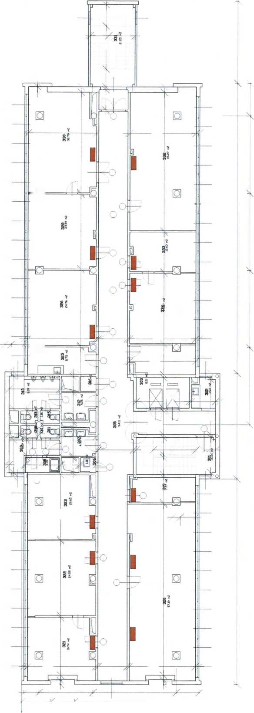

=o

.ji

=e

v

r-.

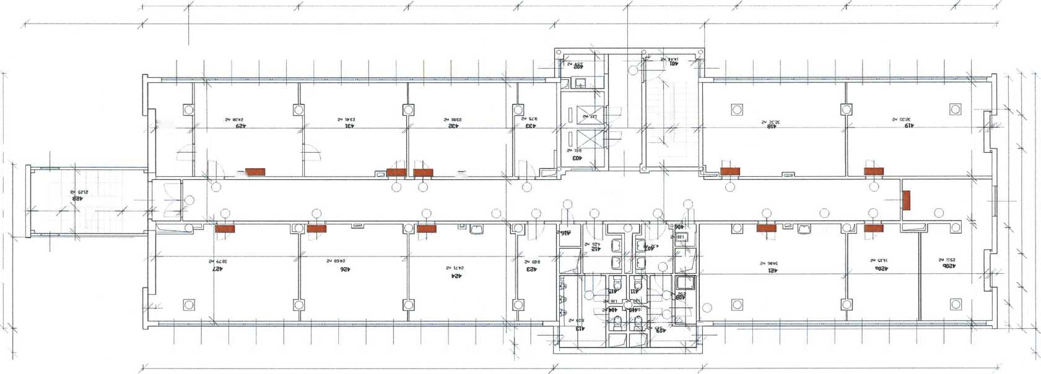

t

2M.

i

i

I

Jol

Jal

i

I

I

I